VENDIM

Nr.733, datë 1.7.2009

PËR NJË NDRYSHIM DHE SHTESË NË VENDIMIN NR.489, DATË 6.5.2009 TË KËSHILLIT TË MINISTRAVE “PËR MIRATIMIN E KUADRIT MAKROEKONOMIK DHE TË TREGUESVE MAKROEKONOMIKË E FISKALË, TË RISHIKUAR, PËR PERIUDHËN 2010-2012”

Në mbështetje të nenit 100 të Kushtetutës dhe të neneve 23 e 27, shkronja “a” të ligjit nr.9936, datë 26.6.2008 “Për menaxhimin e sistemit buxhetor në Republikën e Shqipërisë”, me propozimin e Ministrit të Financave, Këshilli i Ministrave

VENDOSI:

1. Në vendimin nr.489, datë 6.5.2009 të Këshillit të Ministrave, bëhet ndryshimi dhe shtesa e mëposhtme:
a) Lidhjet nr.2 e nr.2/1, të përmendura në pikën 1, zëvendësohen me lidhjet me të njëjtin numër dhe titull, që i bashkëlidhen këtij vendimi dhe janë pjesë përbërëse e tij.
b) Pas pikës 1 shtohet pika 1/1, me këtë përmbajtje:
“1/1. Tavanet përfundimtare të shpenzimeve të programit buxhetor afatmesëm, 2010-2012, për njësitë e qeverisjes qendrore dhe fondet speciale të tyre, janë përcaktuar në lidhjen nr.3, që i bashkëlidhet këtij vendimi dhe është pjesë përbërëse e tij.”.
2. Vendimi nr.171, datë 19.2.2009 i Këshillit të Ministrave “Për një ndryshim dhe shtesë në vendimin nr.21, datë 14.1.2009 të Këshillit të Ministrave “Për miratimin e kuadrit makroekonomik dhe të treguesve fiskalë, për periudhën 2010-2012””, shfuqizohet.
3. Ngarkohet Ministria e Financave për zbatimin e këtij vendimi.
Ky vendim hyn në fuqi pas botimit në Fletoren Zyrtare.

KRYEMINISTRI
Sali Berisha

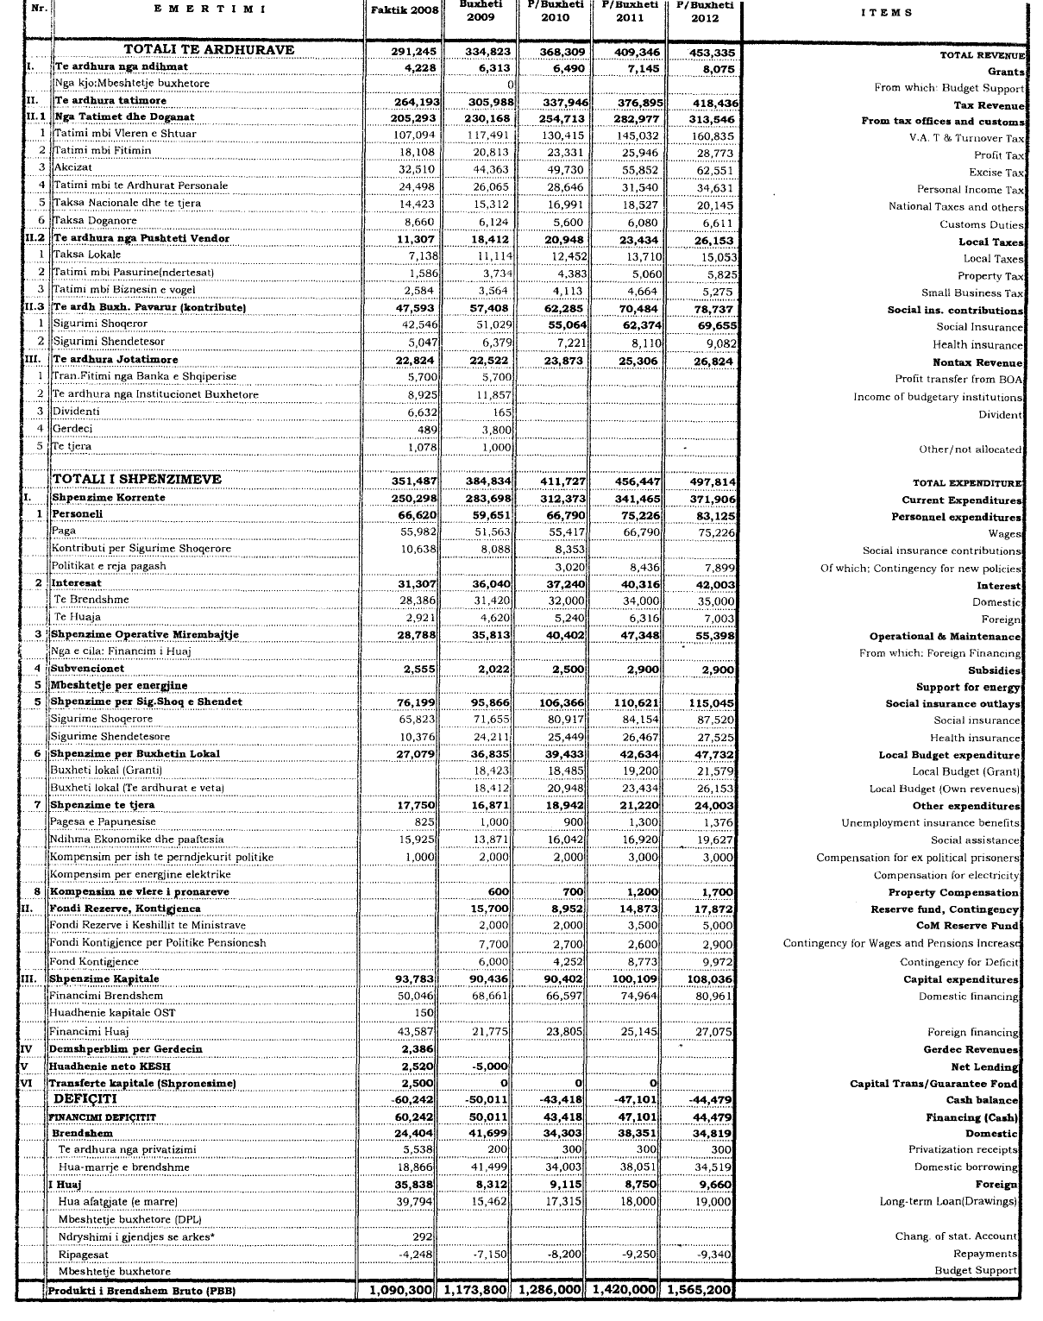
TREGUESIT FISKALË TË PBA 2010-2012 Lidhja nr.2

TREGUESIT FISKALË TË PBA 2009-2011 Lidhja nr.2/1
